Министерство науки и высшего образования Российской Федерации  
Пензенский государственный университет  
Кафедра вычислительная техника

**ОТЧËТ**  
по лабораторной работе №4  
по курсу «Инсталляция и эксплуатация вычислительных систем и сетей»  
на тему «Создание контроллера домена»

Выполнили студенты группы 22ВВП1:  
Беляев Д.

Захаров А.

Хоссейни Нежад С. А. С. М.

Приняли:  
Акифьев И. В.  
Сорокин А. А.

Пенза 2024

**Название**

Создание контроллера домена

**Цель работы**

Научиться повышать роль сервера до уровня контроллера домена

**Ход работы**

1. Добавление ролей и компонентов  
   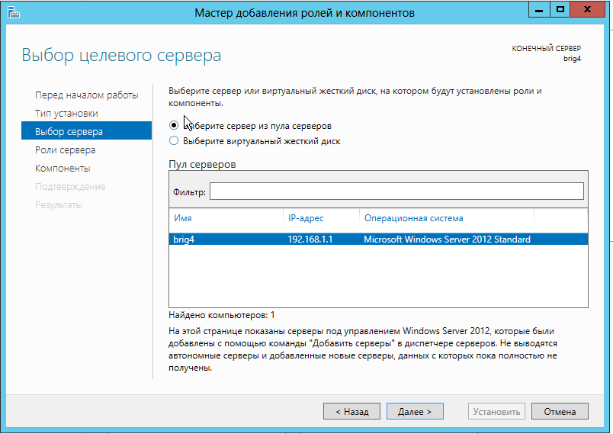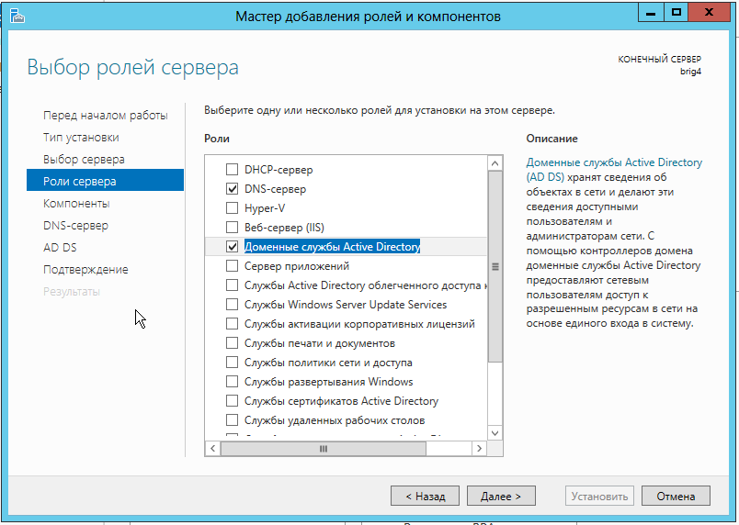  
   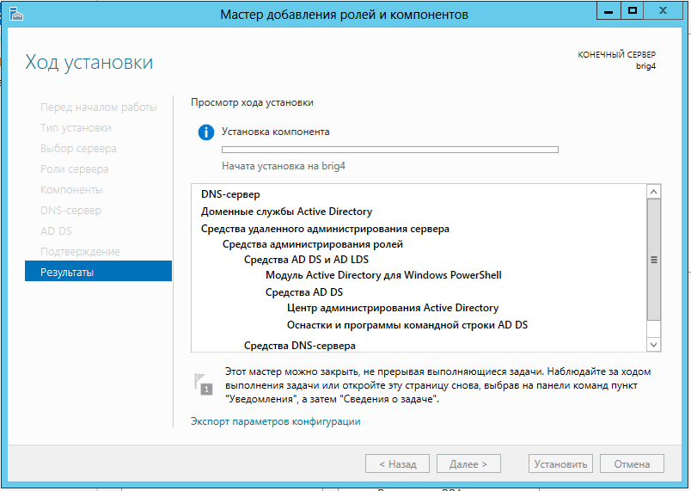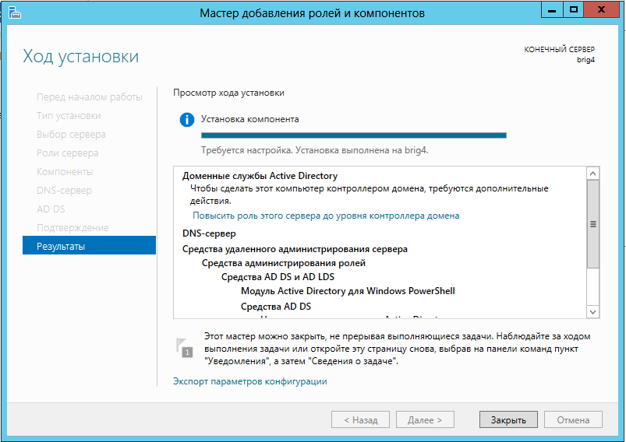
2. Повышаем роль сервера до уровня контроллера домена
   1. Добавляем новый лес  
      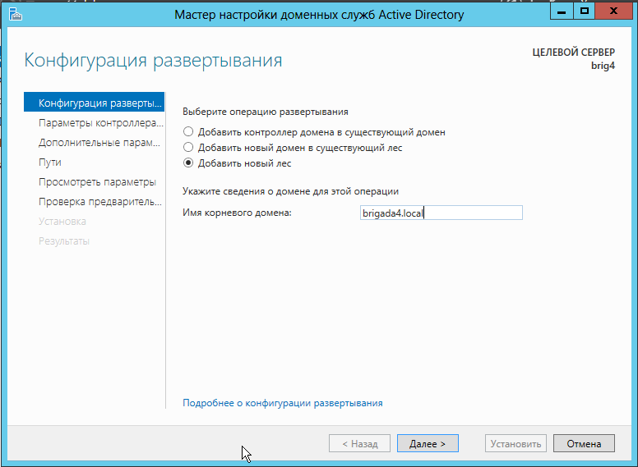
   2. Настраиваем новый лес  
      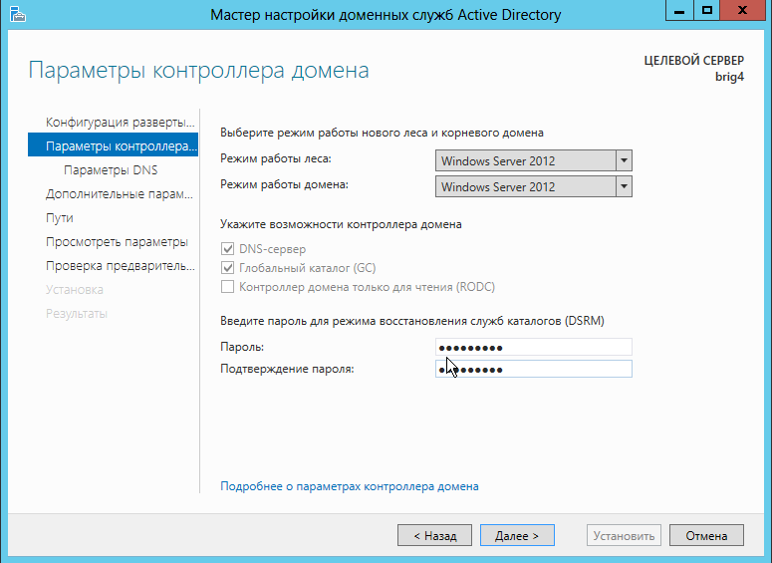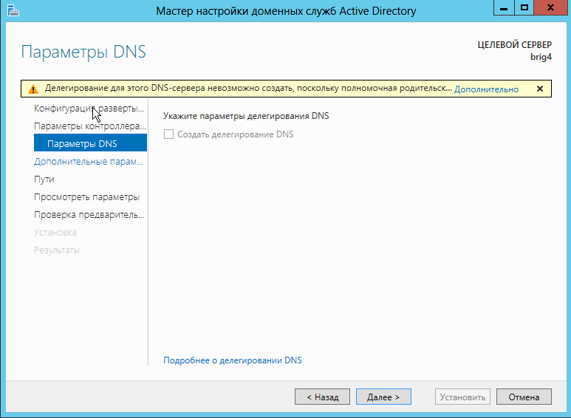  
      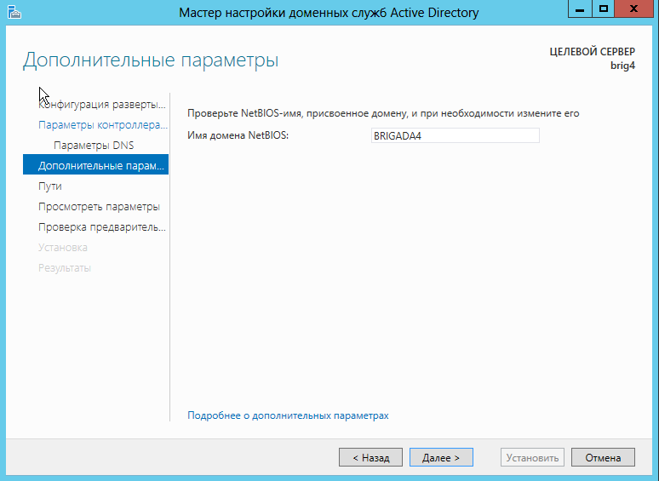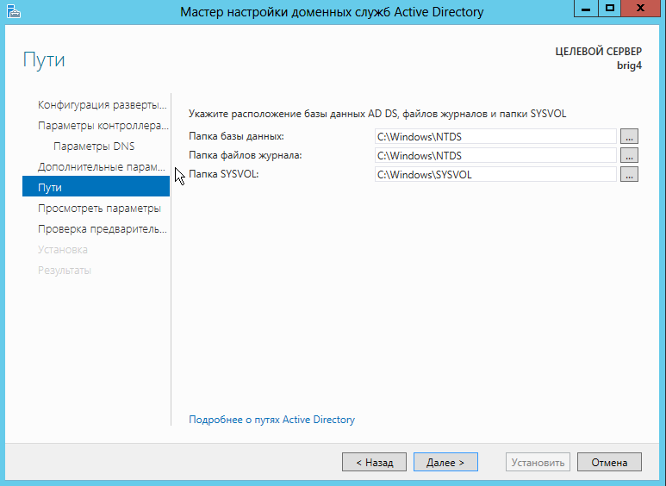  
      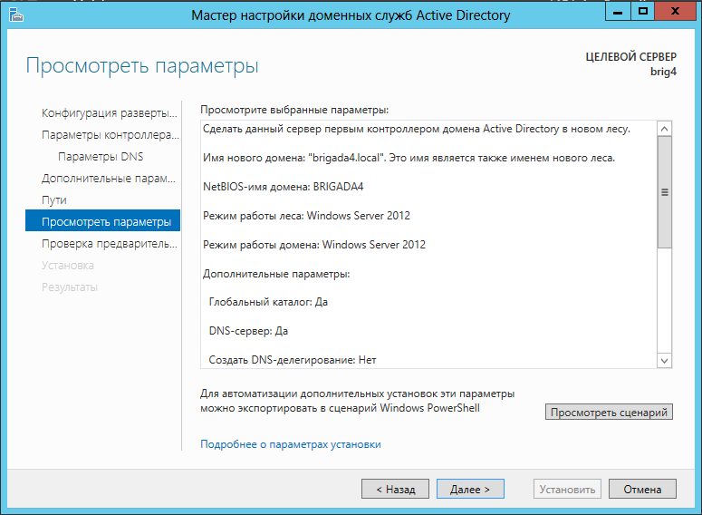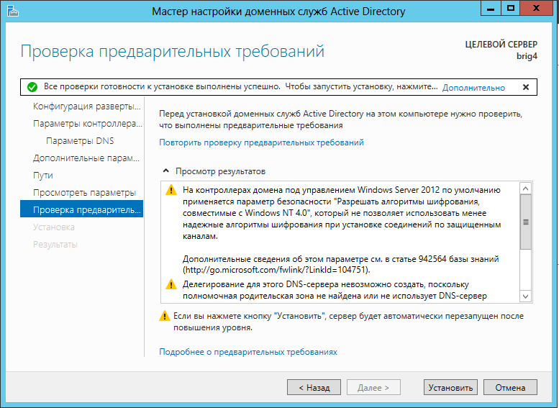
3. Добавление организационного подразделения  
   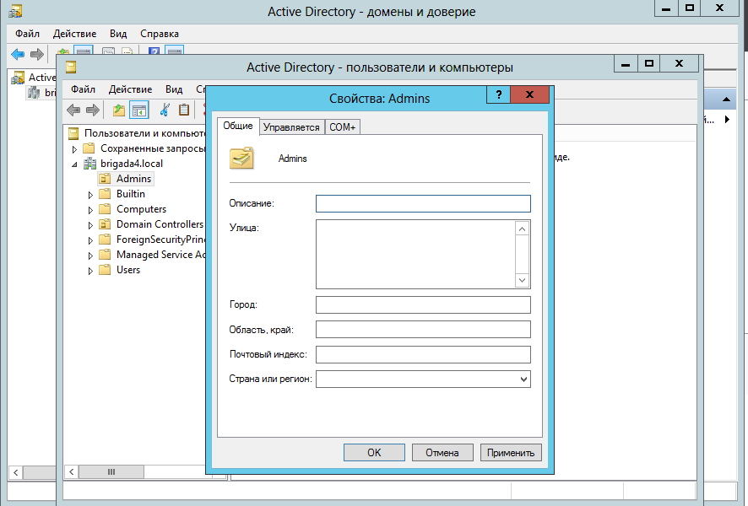
4. Установка DNS  
   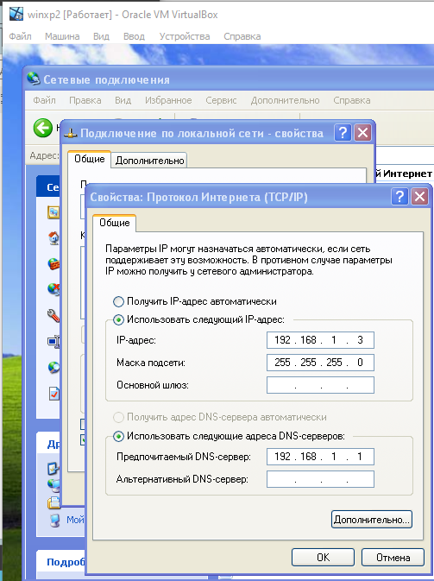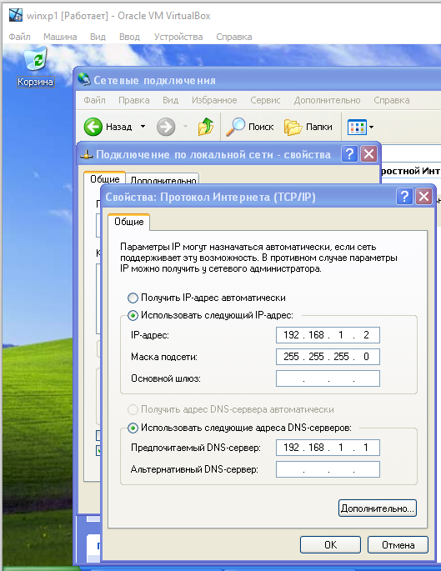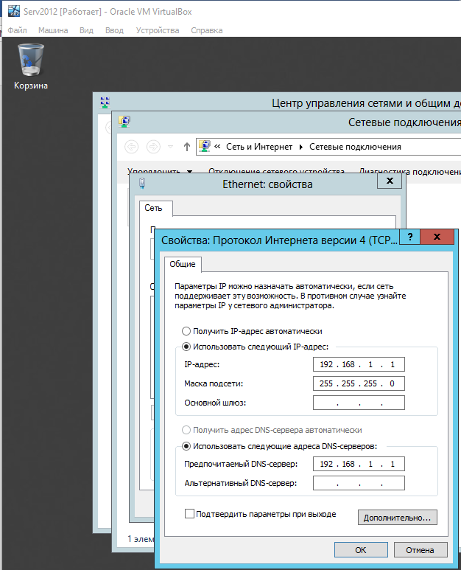
5. Проверка работы  
   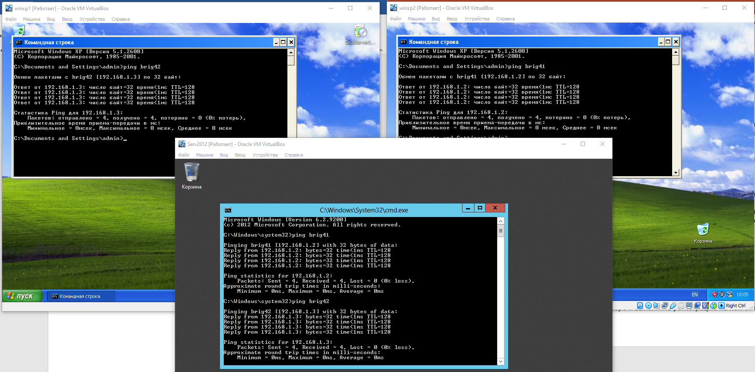
6. Создание администратора  
   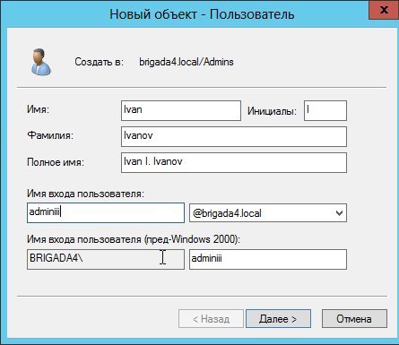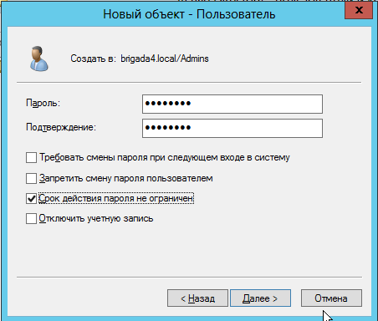  
   

**Вывод**

Научились повышать роль сервера до уровня контроллера домена